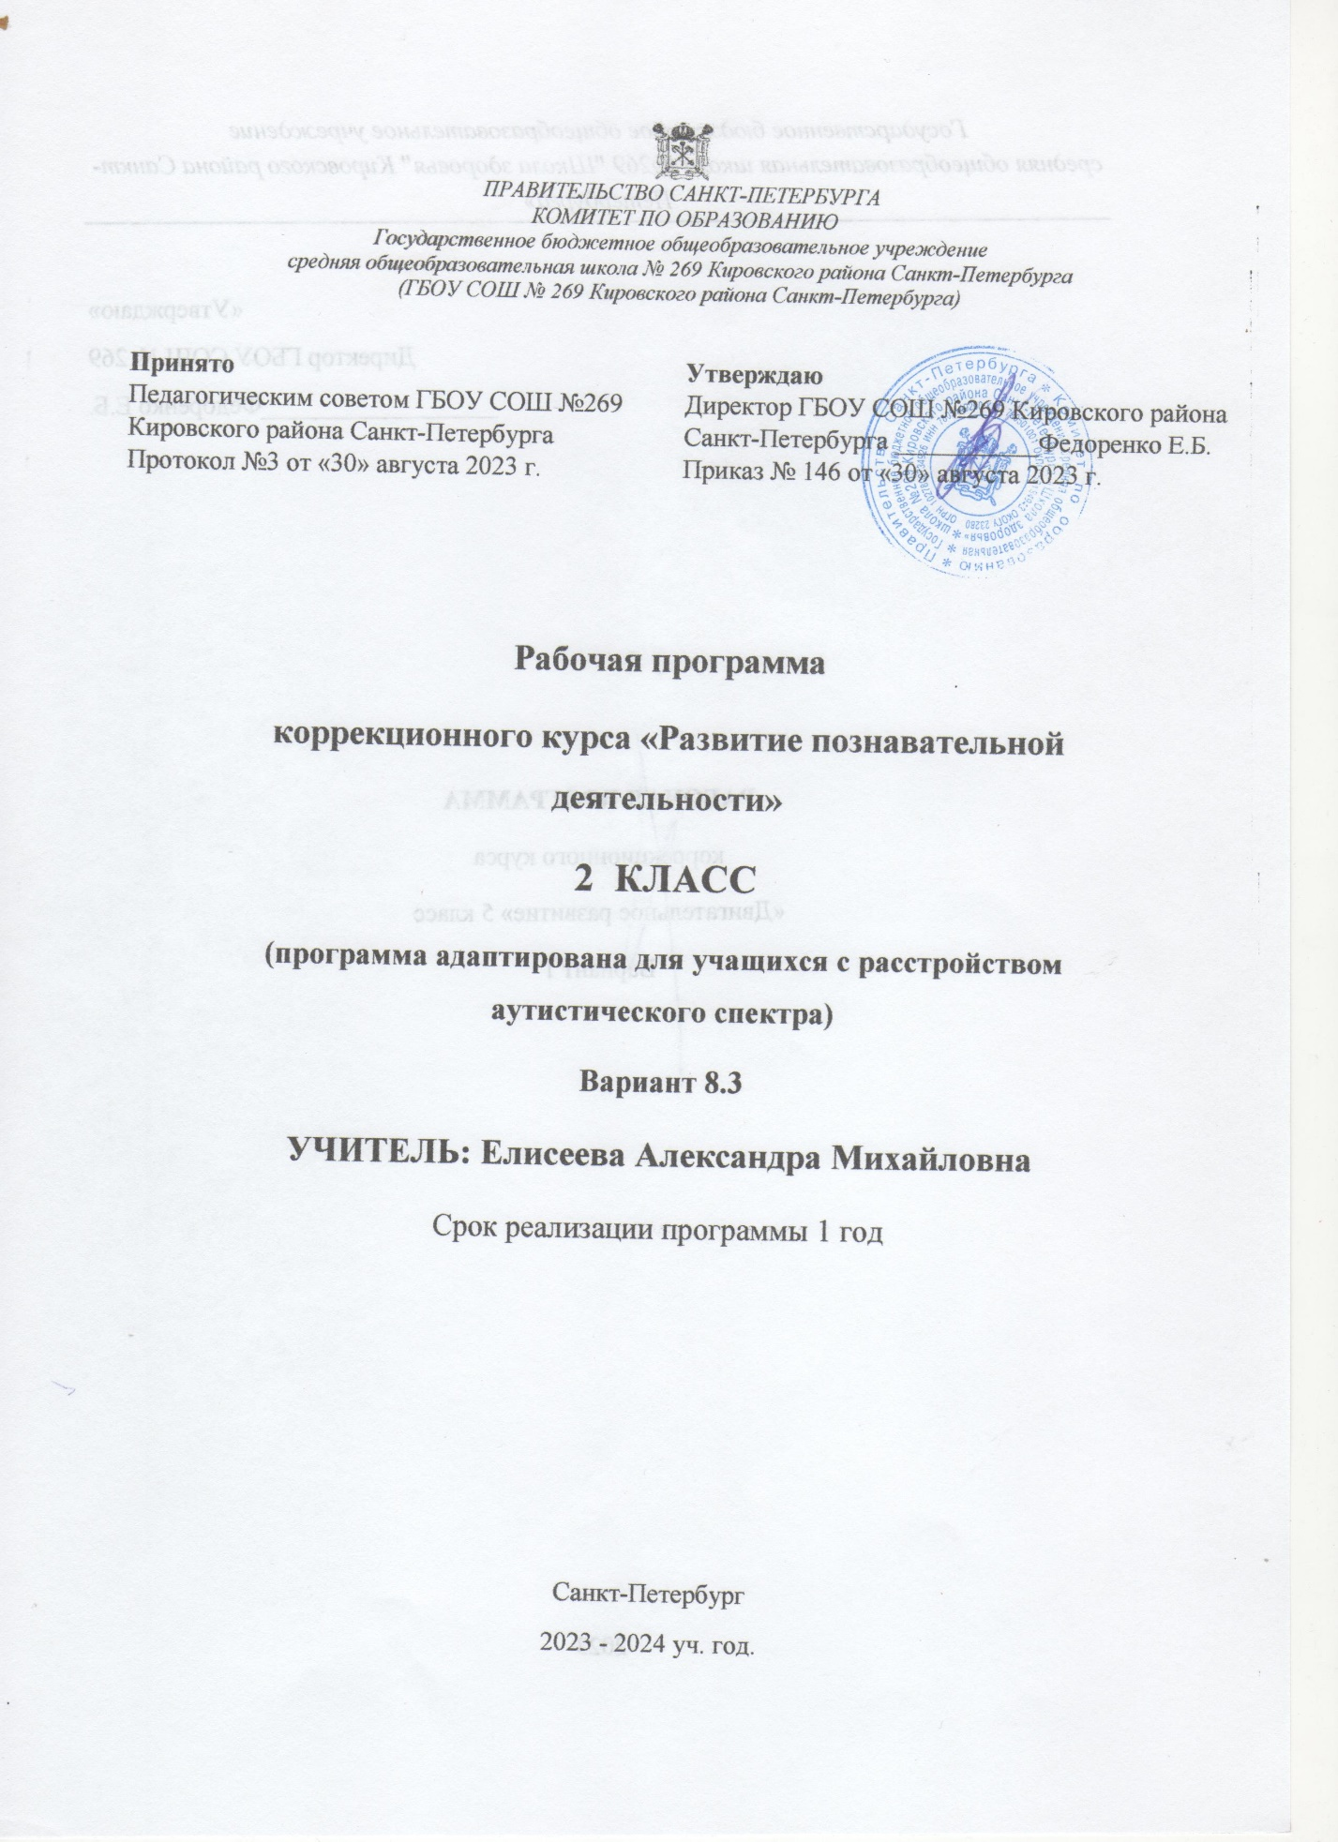

Пояснительная записка.
Рабочая программа коррекционного курса «Развитие познавательной деятельности» для обучающихся 2 класса с РАС (вариант 8.3) составлена на основе следующих нормативных документов:
1. Федерального закона «Об образовании в Российской Федерации» от 29 декабря 2012г. №273 – Ф3;
2. Федерального государственного образовательного стандарта начального общего образования обучающихся с ограниченными возможностями здоровья (Приказом Минобразования РФ от 19.12.2014г. № 1598);
3. Адаптированной основной общеобразовательной программы начального общего образования для обучающихся с расстройствами аутистического спектра (вариант 8.3) СПб ГБПОУ СОШ №269
Курс направлен на обеспечение достижений планируемых результатов освоения АООП. Данный учебный предмет имеет своей целью: развитие познавательной деятельности учащегося 2-го класса, преодоление недостатков в когнитивной и эмоционально-волевой сферах, коррекция интеллекта и личности учащихся.
Основные задачи изучения предмета «Развитие познавательной деятельности» в 2 классе:
Образовательные задачи:
• Коррекция и развитие высших психических функций;
• Активизация познавательной деятельности с учетом возможностей и особенностей каждого обучающегося. Воспитательные задачи:
• Воспитать у детей любознательность, настойчивость, трудолюбие;
• Сформировать умение контролировать свою деятельность. Коррекционно-развивающие задачи:
• Развивать у детей умение устанавливать связи между предметами, явлениями, событиями;
• Коррекция отдельных сторон психической деятельности, зрительного восприятия, памяти, внимания;
• Формирование навыков группировки и классификации;
• Развитие операций сравнения, обобщения, анализа.
Методические подходы: дифференцированный, целенаправленный, системный, комплексный, теоретический, личностно-ориентированный.
Во время учебного процесса используются наглядные, практические и словесные методы обучения.
В процессе обучения используются следующие принципы:
Принцип сознательности и активности;
Принцип наглядности;
Принцип систематичности и последовательности;
Принцип прочности;
Принцип научности и доступности;
Принцип связи обучения с жизнью;
Принцип воспитывающего и развивающего обучения;
Принцип коррекционной направленности, который в программе является ведущим и нацелен на исправление недостатков общего, психического и нравственного воспитания умственно отсталых детей в процессе овладения предметом.
Общая характеристика коррекционного курса.
Рабочая программа коррекционного курса: «Развитие познавательной деятельности» для 2 класса представлена материалом, направленным на развитие когнитивных процессов: восприятия, внимания, мышления, памяти. Особенность изучаемого раздела состоит в том, что он включает в себя следующие подразделы: - «Установление интеллектуального уровня учащегося» - «Тактильно-двигательное восприятие»; - «Кинестетическое и кинетическое развитие»; - «Развитие зрительного восприятия»; - «Восприятие особых свойств предметов»; - «Восприятие пространства»; - «Развитие логического мышления»; - «Восприятие времени».
Также в течение года проводится диагностика развития. Данная программа содержит все темы, включенные в федеральный компонент содержания образования. Наряду с федеральным компонентом программы реализуется региональный компонент, который представлен следующими темами:
- Основы здорового образа жизни: Развитие зрительного восприятия. Гимнастика для глаз. - Экологические знания: При изучении данного предмета затрагиваются темы: мир животных и их охрана, человек и окружающая среда.
Описание места учебного предмета в учебном плане.
Раздел рассчитан на 34 часов и реализуется в 2023-2024 учебном году. Описание ценностных ориентиров содержания учебного предмета. Курс направлен на разностороннее развитие личности учащихся, необходимое для социальной адаптации обучающихся. В процессе изучения материала по развитию познавательной деятельности у обучающихся развивается восприятие, внимание, память, логическое мышление, умение анализировать, обобщать, классифицировать, устанавливать причинно-следственные связи и зависимости. Содержание программы носит практическую направленность, формирует готовность воспитанников к непосредственному включению в жизнь и трудовую деятельность. Личностные результаты курса коррекционных занятий «Развитие познавательной деятельности».
Предметная область | Предмет | Результаты освоения учебного предмета
Коррекция | Развитие познавательной деятельности | 1) Сформированность социально-бытовых умений в домашних условиях;  2) Сформированность социально -бытовых умений в ближайшем окружении (в школе, дворе);  3) Сформированность социально – бытовых умений в более широкой жизненной ориентации (в социуме);  4) Сформированность навыков коммуникации со сверстниками;  5) Овладение социально-бытовыми навыками, используемыми в повседневной жизни;  6)Владение средствами коммуникации;  7) Адекватность применения ритуалов социального взаимодействия.

Критерии оценивания знаний обучающихся.
Текущий контроль успеваемости и промежуточная аттестация являются частью системы внутришкольного мониторинга качества образования и отражает динамику индивидуальных образовательных достижений обучающихся в соответствии с планируемыми результатами освоения основной образовательной программы соответствующего уровня образования.
Формы аттестации.
1. Текущий контроль - это оценка качества усвоения обучающимися содержания образовательной программы в течение изучения и по итогам учебной четверти. Проводится в форме, представленной в таблице Результаты текущей аттестации оцениваются в форме «высокий результат», «результат выше среднего», «средний результат», «низкий результат». 100% - 66% - Высокий результат 65% - 51% - Выше среднего 50% - 35% - Средний результат 34% и ниже – Низкий результат
2. Промежуточная аттестация – это оценка качества усвоения обучающимися содержания коррекционного курса. Для текущего контроля и промежуточной аттестации используются контрольно-измерительные материалы и другие формы контроля и учета достижений обучающихся. Каждое задание из контрольно-измерительных материалов выполняется в сопровождении педагога с учетом индивидуальных особенностей и в соответствии с интеллектуальными возможностями обучающегося.
Помимо этого во время обучения используется качественная оценка деятельности обучающегося через словесное и эмоциональное поощрение.
Содержание коррекционного курса.
№ | Тема | Количество часов
 | 1. Входной контроль, текущий и промежуточная итоговая аттестация. Диагностика. | 3
 | Эмоционально-волевая сфера | 3
 | Развитие крупной и мелкой моторики, графомоторных навыков | 2
 | Тактильно-двигательное восприятие | 2
 | Кинестетическое и кинетическое развитие | 2
 | Восприятие формы, величины, цвета, конструирование предметов | 5
 | Развитие зрительного восприятия | 2
 | Восприятие особых свойств предметов | 1
 | Развитие слухового восприятия | 3
 | Восприятие пространства | 2
 | Развитие логического мышлени | 3
 | Восприятие времени | 6
 | Всего | 34

Формы контроля.
Эффективность реализуемой программы осуществляется на основе диагностики уровня развития познавательной сферы учащихся, проводимой 3 раза в год (в начале, в середине и в конце учебного года). Применяются следующие формы контроля: входной контроль, текущий контроль и промежуточная итоговая аттестация.
Входной контроль: диагностика уровня развития внимания, памяти, мышления.
Текущий контроль: диагностика уровня вербального мышления.
Промежуточная итоговая аттестация: диагностика внимания, памяти и мышления.
Тематическое планирование коррекционного курса.
№ | Тема | Количество часов | Формы контроля
1 | Входной контроль. Диагностика уровня развития внимания, памяти, мышления. | 1 | Опрос, беседа, наблюдение
2 | Я и мое настроение | 1 | Опрос, беседа, наблюдение
3 | Учимся преодолевать страх | 1 | Опрос, беседа, наблюдение
4 | Как поделится радостью | 1 | Опрос, беседа, наблюдение
5 | Обводка по трафарету (внутреннему и внешнему) и штриховка | 1 | Опрос, беседа, наблюдение
6 | Пальчиковые игры | 1 | Опрос, беседа, наблюдение
7 | Определение на ощупь плоскостных фигур и предметов | 1 | Опрос, беседа, наблюдение
8 | Дидактическая игра: «Чудесный мешочек» | 1 | Опрос, беседа, наблюдение
9 | Формирование ощущений от различных поз тела, вербализация собственных ощущений | 1 | Опрос, беседа, наблюдение
10 | Движения и позы головы по показу, вербализация собственных ощущений | 1 | Опрос, беседа, наблюдение
11 | Определение на ощупь величины предмета (большой-маленький-самый маленький) | 1 | Опрос, беседа, наблюдение
12 | Формирование сенсорных эталонов плоскостных геометрических фигур (круг, квадрат, прямоугольник, треугольник) | 1 | Опрос, беседа, наблюдение
13 | Группировка предметов и их изображений по форме (по показу: круглые, квадратные, прямоугольные, треугольные) | 1 | Опрос, беседа, наблюдение
14 | Дидактическая игра: «К каждой фигуре подбери предметы, похожие по форме» | 1 | Опрос, беседа, наблюдение
15 | Дидактическая игра: «Какой фигуры не стало» (3-4 предмета). | 1 | Опрос, беседа, наблюдение
16 | Текущий контроль. Диагностика уровня вербального мышления. | 1 | Опрос, беседа, наблюдение
17 | Формирование навыков зрительного анализа и синтеза (обследование предметов, состоящих из 2-3 деталей, по инструкции педагога) | 1 | Опрос, беседа, наблюдение
18 | Дидактическая игра: «Какой детали не хватает» (у стола-ножки, у стула-спинки, у ведра-ручки) | 1 | Опрос, беседа, наблюдение
19 | Барические ощущения (восприятие чувства тяжести: тяжелый-легкий). Упражнения на сравнение различных предметов по тяжести | 1 | Опрос, беседа, наблюдение
20 | Выделение и различение звуков окружающей среды (стон, звон, гудение, жужжание). Дидактическая игра: «Узнай на слух» | 1 | Опрос, беседа, наблюдение
21 | Различение речевых и музыкальных звуков | 1 | Опрос, беседа, наблюдение
22 | Дидактическая игра: «Кто и как голос подает» | 1 | Опрос, беседа, наблюдение
23 | Ориентировка на собственном теле (правая или левая рука, правая или левая нога) 1 Опрос, беседа, наблюдение | 1 | Опрос, беседа, наблюдение
24 | Ориентировка на листе бумаги (центр, верх, низ, правая или левая сторона) | 1 | Опрос, беседа, наблюдение
25 | Выделение признаков (величина, форма) предметов. Сравнение признаков предметов (определение сходства и различия) | 1 | Опрос, беседа, наблюдение
26 | Установление последовательности событий (по карточкам) 1 Опрос, беседа, наблюдение | 1 | Опрос, беседа, наблюдение
27 | Нахождение общего признака у единичных предметов. Дидактическая игра: "Назови одним словом" | 1 | Опрос, беседа, наблюдение
28 | Сутки. Части суток (утро, день, вечер, ночь) | 1 | Опрос, беседа, наблюдение
29 | Понятия: «сегодня», «завтра», «вчера» | 1
30 | 30 Времена года. Признаки зимы. | 1
31 | Времена года. Признаки лета. | 1
32 | Времена года. Признаки осени. | 1
33 | Времена года. Признаки зимы. | 1
34 | Промежуточная итоговая аттестация. Диагностика уровня развития внимания, памяти и мышления. | 1

Материально-техническое обеспечение:
1.Наглядный материал
2.Иллюстративный материал
3.Учебные плакаты.
4.Учебные карточки.

